
17.1“电流与电压和电阻的关系”竞赛辅导练习题
一、选择题
1.在探究串联电路的电压关系时，某同学使用的电路如图所示，他先用电压表正确的测量了灯泡Ｌ₁两端的电压，为了测量灯泡Ｌ₂两端的电压，他想将电压表接A点的哪一段导线改接到电路中的C点，而保持接电压表B点的不动。对这种做法的正确性以及理由三位同学进行如下的讨论：①甲同学：这种做法不正确，因为电压表正、负接线柱接反了 ②乙同学：这种做法不正确，因为L₂两端的电压值超出电压表的量程； ③丙同学：这种做法正确，A点改接到C点时，电压表与L₂是并联的。他们的讨论正确的有（ ）
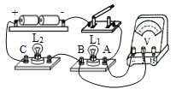
A. 只有① B. 只有①② C. 只有② D. 只有③
2.如图所示是研究电流与电压、电阻的关系的电路图，实验分“保持电阻不变”和“保持电压不变”两步进行。在“保持电阻不变”这一步实验时应（ ）
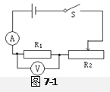
A. 保持R₂滑片的位置不动 B. 保持R₂两端的电压不变
C. 保持R₁不变，调节R₂滑片到不同的适当位置 D. 保持电路中电流不变
3.在用图所示的电路探究欧姆定律时，分探究电流与电压的关系和电流与电阻的关系两步进行，每步都要多次调节滑动变阻器。关于调节滑动变阻器的目的说法正确的是( )
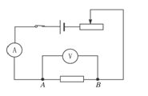
A. 目的相同，都是为了改变定值电阻的阻值
B. 目的相同，都是为了改变定值电阻两端电压
C. 目的不同，前者为了改变定值电阻两端电压；后者为了保持定值电阻两端电压不变
D. 目的不同，前者为了保持定值电阻两端电压不变；后者为了改变定值电阻两端电压
4.关于“探究电流跟电阻的关系”和“伏安法测量电阻”两个实验，下列说法中正确的是（ ）
A. 两个实验所采用的研究方法是相同的
B. 两个实验多次测量的目的是相同的
C. 两个实验的电路在课本中是相同的
D. 两个实验中使用滑动变阻器的目的都是为了控制电阻两端电压不变
5.关于“探究电流跟电阻的关系”和“伏安法测量电阻”两个实验，下列说法中正确的是（ ）
A. 两个实验的电路在课本中是相同的
B. 两个实验所采用的研究方法是相同的
C. 两个实验多次测量的目的是相同的
D. 两个实验中使用滑动变阻器的目的都是为了控制电阻两端电压不变
6.如图所示是王洪同学连接的“电流跟电压关系”实验的电路图，各器件和连接都良好，闭合开关S后，可能出现的现象是（ ）
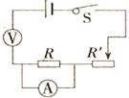
A. 两电表的示数为零 B. 电流表的示数为零，电压表的示数不为零
C. 两电表的指针迅速发生最大偏转，两电表都损坏 D. 电流表有示数，电压表无示数
7.在某次实验中记录了电压表的示数U和电流表的示数I，实验数据如表所示，请根据表中数据，图中所示的电路图可能是（ ）
U/V | 1.0 | 1.5 | 2.0 | 2.2 | 2.5 | 2.7
I/A | 0.20 | 0.30 | 0.40 | 0.44 | 0.50 | 0.54
A. 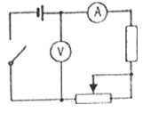 B. 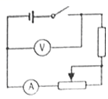
C. 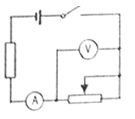 D. 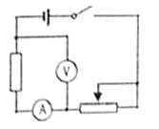
8.如下图是李华连接的“电流跟电压、电阻关系”实验的电路图，闭合开关S、电流表、电压表可能出现的现象是（ ）
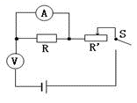
A. 电流表和电压表读数为零 B. 电流表和电压表指针迅速发生最大偏转，电表损坏
C. 电流表示数为零，电压表示数为2.8V D. 电流表示数为0.4A，电压表示数为2.8V
9.如图所示的电路中，电压表V1的示数为9伏，电压表V2的示数为3伏，那么R₁与R₂的阻值之比为( )
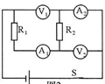
A. 2：1 B. 1：2 C. 3：1 D. 1：3
10.小刚用图所示电路探究“一段电路中电流跟电阻的关系”。在此实验过程中，当A、B两点间的电阻由5Ω更换为10Ω后，为了探究上述问题，他应该采取的唯一操作是（ ）
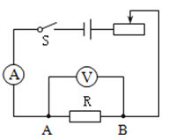
A. 保持变阻器滑片不动 B. 将变阻器滑片适当向左移动
C. 将变阻器滑片适当向右移动 D. 适当增加电池的节数
11.根据下列一组实验数据，可以得到的结论是（）
导体两端的电压 | 导体的电阻 | 通过导体的电流
2V | 10Ω | 0.2A
4V | 10Ω | 0.4A
6V | 10Ω | 0.6A
A. 导体电阻一定时，导体两端的电压跟通过导体的电流成正比
B. 导体电阻一定时，通过导体的电流跟导体两端的电压成正比
C. 导体两端的电压一定时，导体的电阻跟通过导体的电流成反比
D. 导体两端的电压一定时，通过导体的电流跟导体的电阻成反比
12.研究电流跟电压、电阻的关系，用如图所示的电路，分“保持电阻不变”和“保持电压不变”两步进行，在“保持电阻不变”这一步，实验要求是（ ）
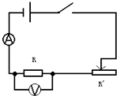
A. 保持R′的滑片位置不动 B. 保持R不变，调节R′滑片到不同的适当位置
C. 保持R的电压不变 D. 保持电路中的电流不变
13.下图是小松同学实验时所画电路图中的一部分，根据此电路图，下列四个选项不能直接研究的问题是（ ）
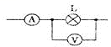
A. 电阻跟温度的关系 B. 小灯泡的电功率 C. 电流跟电压的关系 D. 小灯泡的电阻
14.如图所示，是探究“电流与电阻的关系”实验电路图，电源电压保持3V不变，滑动变阻器的规格是“10Ω 1A”．实验中，先在a、b两点间接入5Ω的电阻，闭合开关S，移动滑动变阻器的滑片P，使电压表的示数为2V，读出并记录下此时电流表的示数．接着需要更换a、b间的电阻再进行两次实验，为了保证实验的进行，应选择下列的哪两个电阻（ ）
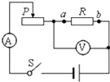
A. 10Ω和40Ω B. 20Ω和30Ω C. 10Ω和20Ω D. 30Ω和40Ω
15.如图所示是探究电流与电阻关系的电路，电源电压恒为3 V．在AB间接入10Ω的定值电阻R，闭合开关移动滑片P，使电压表示数为2V，读出电流表示数．接着断开开关，取下10Ω的电阻，换上5Ω定值电阻后就闭合开关，此时电压表示数以及应进行的操作是（ ）
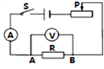
A. 小于2V；应将滑片P向左移，使电压表示数仍为2V B. 小于2V；应将滑片P向右移，使电压表示数仍为2V
C. 大于2V；应将滑片P向左移，使电压表示数仍为2V D. 大于2V；应将滑片P向右移，使电压表示数仍为2V
二、填空题
16.小明利用图甲所示的电路探究通过导体的电流与电阻的关系，这个实验中要控制________一定，根据实验的数据绘出了I﹣1/R图象，如图乙所示．分析图象可知，当导体的电阻为________Ω时，通过它的电流为0.1A；实验过程中，小明控制导体两端的电压为________V．
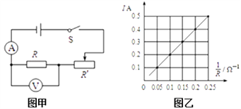
17.某同学利用如图所示的电路探究“电流与电压、电阻的关系”。实验开始时，滑动变阻器的作用是________ 。在探究通过导体的电流与导体两端电压关系时，应保持________ 不变；在探究通过导体的电流与导体电阻关系时，滑动变阻器的作用是________ 。
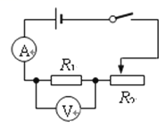
18.小明利用如图甲所示的电路探究电流跟电阻的关系．已知电源电压为6V且保持不变，实验用到的电阻阻值分别为5Ω、10Ω、15Ω、20Ω、25Ω．
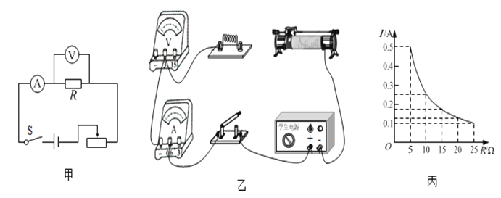
（1）请根据图甲将图乙所示的实物电路连接完整（导线不允许交叉）________ ．
（2）实验中多次改变R的阻值，调节滑动变阻器的滑片，使电压表示数保持不变，记下电流表的示数，得到如图丙所示的电流I随电阻R变化的图象．
①由图象可以得出结论：电压一定时，________ ．
②上述实验中，小明用5Ω的电阻做完实验后，接下来的操作是________ ，然后将10Ω的电阻接入电路，闭合开关，移动滑片，使电压表示数为________ V时，读出电流表的示数．
（3）为完成整个实验，应该选取最大阻值不小于________ Ω的滑动变阻器．
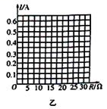
19. 同学们在用如图甲所示电路“探究电流与电阻有什么关系”的实验中。
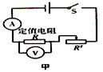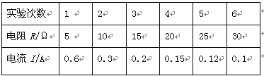
（1）正确连接电路后，调节滑动变阻器到适当的值，记录了电路中定值电阻R=5Ω，电流表示数为0.6A，电压表示数为3V，接着其中一位同学直接拆下5Ω的电阻改换成10Ω的电阻。他认为这样操作简单方便。那么：
①请指出他在操作中的错误：________ 。
②若按正确操作方法改接电阻后，电压表示数会________ （填“大于”或“变小”）3V。
③为了控制电压不变，改接电阻后，应将滑动变阻器的滑片向________ （选填“左”或“右”）端移动，在调节时，眼应看着________ 表。
（2）接着同学们又多次换用不同阻值的定值电阻，正确实验后将数据记于表格中，请你利用表格中的数据，在图乙坐标纸上画出导体中的电流随电阻变化的图像。
________
（3）根据实验数据得到的结论是：________ 。
（4）本实验中测量了多组数据，在许多实验中都需要进行多次测量，有的是为了找到普遍规律，有的是为了求平均值减小误差。你认为下列实验中多次测量的目的与本实验相同的是________ （填序号）。
①测量物体长度 ②探究重力大小与质量的关系。
20.某同学通过实验，探究电流与电压、电阻的关系时，记录了如下两表数据：
表一
实验次数 | 1 | 2 | 3 | 4
电阻/Ω | R=20
电压/V | 1.0 | 2.0 | 4 | 8
电流/A | 0.05 | 0.1 | 0.2 | 0.4
表二
实验次数 | 1 | 2 | 3 | 4
电压/V | U=6
电阻/Ω | 10 | 20 | 30 | 60
电流/A | 0.6 | 0.3 | 0.2 | 0.1
你从表一中可获取的信息是当________一定时，________.
从表二中可获取的信息是当________一定时，________.
21.在研究“电流与电阻的关系”的实验时：
次数 | 1 | 2 | 3
R/Ω | 5 | 10 | 25
I/A | 0.5 | 0.25 | 0.1
（1）请在图甲中把余下部分的电路用笔划线代替导线连接完整．（要求滑动变阻器的滑片向右滑动电阻变大）
（2）实验过程中必须控制________ 不变；在某次测量中，电流表的示数如图乙所示，电流为________ A；
（3）实验中，滑动变阻器的主要作用是________ ；
（4）当把电路中5Ω的电阻换成一个10Ω的电阻时，应该将滑动变阻器的滑片向________ 移动（填“左”或“右”）；
（5）实验记录的数据如上表所示，由此得出的结论是________
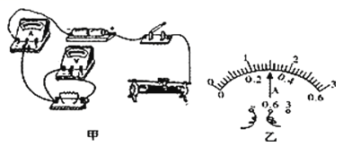
22.在探究“电流与电阻的关系”实验中，把电流表连入电路时，每次更换电阻后，接下来如何操作________。
23.在探究“定值电阻上的电流跟电压的关系”中：
(1)我们首先会提出什么问题？________ ；
(2)写出你有什么猜想？________ ；
猜想不是胡猜乱想，你猜想的理由是________ 。
(3)在设计实验时，需改变电压，多次测量，你在实验中是采用什么办法的？
说出你所用的器材________ 方法________ ；
(4)通过分析记录数据，你得出的结论（用公式表示）是：________ 。
24. 如图 (a)所示的电路中，电源电压不变。闭合开关后．滑片由b端向a端移动过程中，电压表示数U与电流表示数I的关系如图(b)，则电源电压U=________ V，电阻R=________ Ω，滑动变阻器的最大阻值是________ Ω。
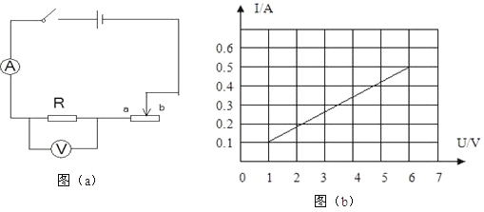
25.如图所示，A和B分别是两个阻值不同的电阻R₁和R₂的电流和电压关系图，请判断两个电阻的阻值大小关系为R₁________R₂（选填“大于”“小于”或“等于”）．若两个电阻串联，串联总电阻的图象在区域________（选填“Ⅰ”“Ⅱ”“Ⅲ”）
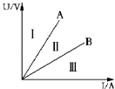
三、综合题
26.根据所学知识，完成下面各题：
（1）利用如下图（甲）所示实验电路，探究“通过导体的电流跟电压的关系”时：
（1）需要________ 个定值电阻。
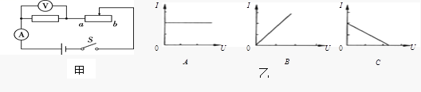
（2）（2）滑动变阻器的作用是________
（3）（3）利用实验数据作出的I- U关系图线，与图（乙）中的________ 最接近
27.(5分)在“探究一定电压下，电流与电阻的关系”的实验中，老师提供的实验器材有：电源（电压恒为4.5Ⅴ)，电流表、电压表各一个，开关一个，四个定值电阻(5Ω、10Ω、15Ω、20Ω)，两只滑动变阻器(规格分别为“20Ω2A”、“50Ω1A”)，导线若干。
（1）请根据图甲的电路图用笔画线将乙实物图连接完整 (注意电流表的量程)。
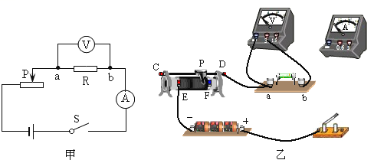
（1）请根据图甲的电路图用笔画线将乙实物图连接完整 (注意电流表的量程)。
（2）小李实验时，在c、b间先接入5Ω的电阻，闭合开关，移动滑片P，使电压表的示数为1.5Ⅴ，并记下相应的电流值；再改接10Ω的电阻，此时滑片P应向________ (选填“E”或“F”)端移动，小李移动变阻器滑片P的目的是：________ 。
（3）小李为完成用四个定值电阻进行实验，他应选择的滑动变阻器规格是________ 。他这样选择的理由是：________ 。
28.在学习电学时，小夏利用如图1所示的电路图，做了不少实验，其中电阻R可选用阻值分别为10Ω、20Ω、30Ω的定值电阻
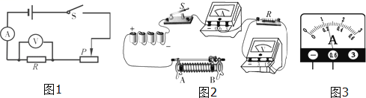
（1）在做“探究电流与电阻的关系”的实验时，小夏先把10Ω的电阻连入电路，闭合开关，把电流表的读数填在表格中，然后把10Ω电阻分别换成20Ω、30Ω电阻，将相应的电流值记录到表格中．
电阻R/Ω | 10 | 20 | 30
电流I/A | 0.3 | 0.2 | 0.15
小夏的错误做法是________
（2）在做“伏安法”测电阻的实验时，小夏根据电路图连接的电路如图2所示，图中尚有一根导线未连接，请用笔画线代替导线完成电路连接，要求滑动变阻器连入电路中的阻值最大．________ 实验中小夏测得的结果如下表．由此可以判断，小夏同学选用的定值电阻的阻值为 ________ Ω．
实验序号 | 电压表示数/V | 电流表示数/A
1 | 1.5 | 0.16
2 | 2.5 | 0.25
3 | 3.5 | 0.34
（3）在做“测量小灯泡额定功率”的实验时，小夏用额定电压为“3V”的小灯泡代替电路图中的电阻R，连接好电路后，闭合开关，移动滑动变阻器的滑片，使小灯泡正常发光，此时电流表的示数如图3所示，则电流表的读数是________ A，小灯泡的额定功率为________ W

